INSERISCI LE PAROLE NELLE FIGURE

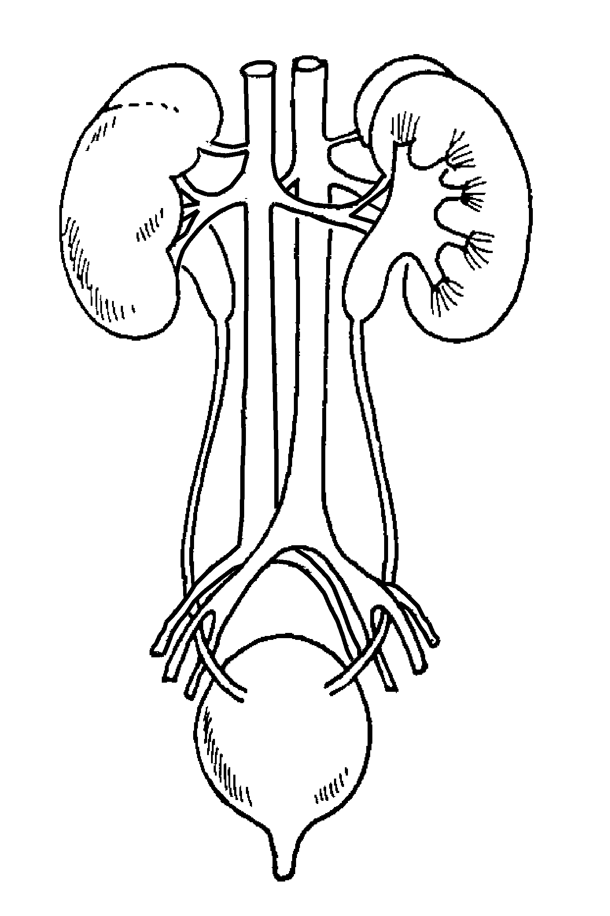
URETRA – RENI – NEFRONE - – URETERI –- GLOMERULO – CAPSULA DI BOWMAN – VESCICA – DOTTO COLLETTORE
____________________
____________________
____________________
____________________

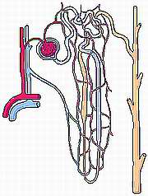
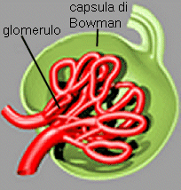
_____________________
__________________________________
_____________________
____________________________________________

VERO O FALSO V F

Ogni rene è composto da circa 100.000 nefroni □ □
I reni sono due organi a forma di fagiolo □ □
La sostanza prodotta dai reni si chiama Urea □ □
L’urina è formata solo da acqua □ □
Il compito dei nefroni è filtrare il sangue □ □
L’urea è prodotta dal fegato □ □
La vescica raccoglie l’urina □ □

COMPLETA
I polmoni eliminano_______________ e _________________________
La pelle elimina il __________________
L’intestino elimina i rifiuti _____________ chiamati_______________

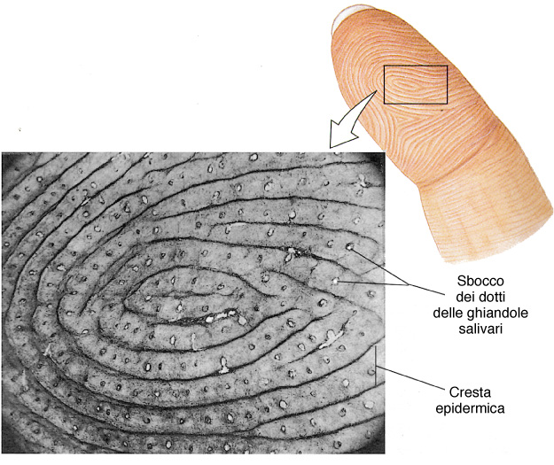
COSA RAPPRESENTA L’IMMAGINE?
__________________________________________________________________

